Ж И В О П И С Ь

1 класс

№ задания | Т Е М А | Методические рекомендации | Акаде-мические часы
I четверть – 9 учебных недель
1 | Вводная беседа о предмете «Живопись». | Жанры живописи. Природа цвета. Цветовой спектр. Хроматические и ахроматические цвета. Знакомство с акварелью. Смешивание цветов. Изучение тёплых и холодных, основных и составных. Знакомство с цветовым тоном, насыщенностью и светлотой. Акварель, формат А-3.  Задача:  - Выполнить упражнение - выкраски. Тональные и цветовые растяжки.  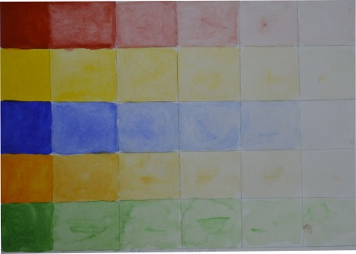 | 3 часа
2 | Этюд яблока. Гризайль. | Понятие тона в живописи, светотень, принципы работы в технике лессировки. Акварель, формат А-5 с полями.  Задачи:  - Знакомство с техникой гризайль.  - Формирование навыков работы акварельными красками приемом лессировки.  - Достижение детализации и проработки материальности.  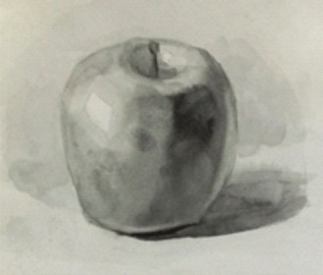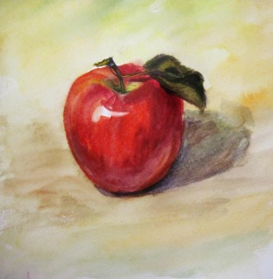 | 3 часа
3 | Натюрморт с тремя фруктами разными по тону и размеру. Гризайль. | Натюрморт с яблоком, персиком, вишенкой. Гризайль. Акварель, формат А-5 с полями.  Задачи:  - Закрепление навыков работы в технике гризайль.  - Развитие глазомера, чувства пропорций, моторики руки.  - Формирование навыков работы акварельными красками приемом лессировки.  - Достижение детализации и проработки материальности.  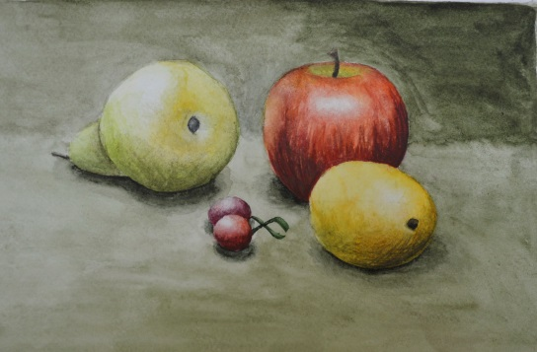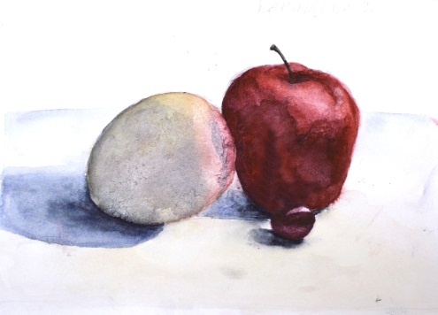 | 3 часа
4 | Натюрморт с тремя фруктами разными по тону и размеру. | Натюрморт с яблоком, персиком, вишенкой на нейтральном фоне. Акварель, формат А-5 с полями.  Задачи:  - Работа в цвете. Понятие цвет, цвет в тоне, колорит.  - Формирование навыков работы акварельными красками приемом лессировки.  - Зависимость собственного цвета предмета от освещения и окружающей среды, роль рефлексов в выявлении изображаемой формы и организации пространства.  - Знакомство с законом тепло-холодности.  - Развитие глазомера, чувства пропорций, моторики руки.  - Достижение детализации и проработки материальности.  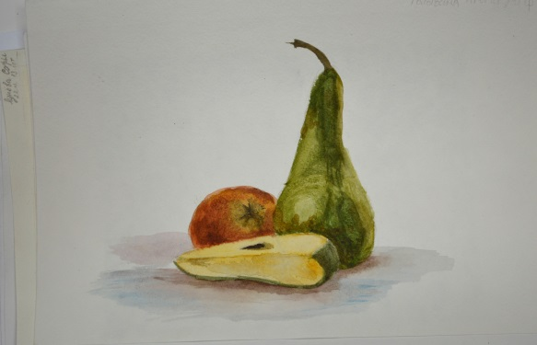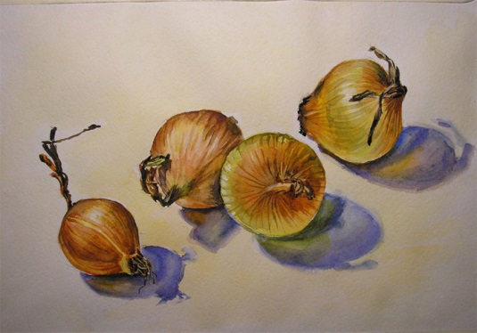 | 3 часа
5 | Этюды осенних листьев. | Этюды на выявление конструктивных и колористических особенностей осенних листьев разных пород деревьев. Листья лежат горизонтально на плоскости перед учеником. Акварель, А-3 с полями.  Задачи:  - Формирование навыков работы акварельными красками различными приемами: лессировка, заливка, вливание цвета, по мокрому.  - Развитие глазомера, чувства пропорций, моторики руки.  - Достижение детализации и проработки материальности.  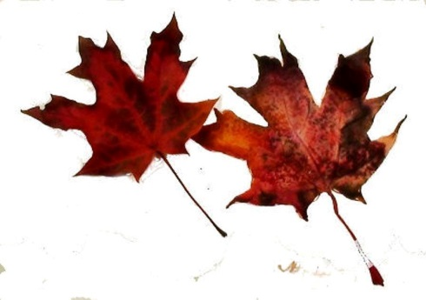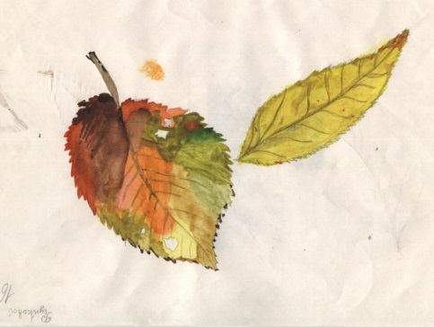 | 3 часа
6-7 | Натюрморт из 3-х овощей.  1 занятие - построение и начало работы в материале.  2 занятие – детальная проработка в цвете, обобщение. | Натюрморт, состоящий из баклажана, помидора и красного стручкового перца (или аналогичные по форме). Пространственное решение (нейтральный фон). Акварель, формат А-4 с полями.  Задачи:  - Формирование навыков работы акварельными красками приемом лессировки.  - Гармония в рамках цветовой гаммы.  - Зависимость собственного цвета предмета от освещения и окружающей среды, роль рефлексов в выявлении изображаемой формы и организации пространства.  - Развитие глазомера, чувства пропорций, моторики руки.  - Достижение детализации.  - Стремление к материальности.  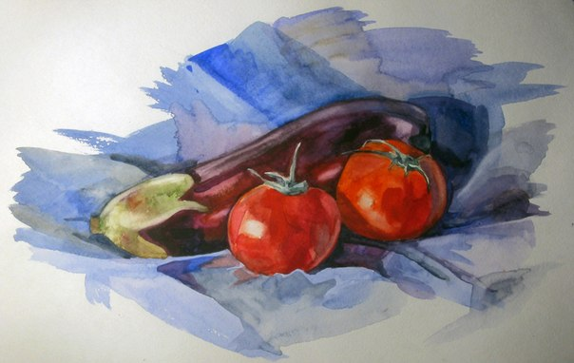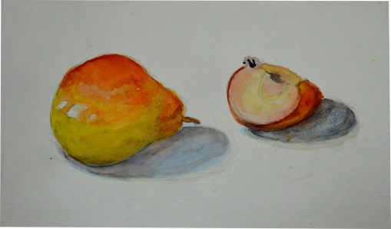 | 6 часов
8-9 | Натюрморт из предмета цилиндрической формы и фрукта.  1 занятие - построение и начало работы в материале.  2 занятие – детальная проработка в цвете, обобщение. | Натюрморт, состоящий из керамической кружки простой формы и сливы. Пространственное решение (нейтральный фон).  Акварель, формат А-4 с полями.  Задачи:  - Закреплять навыки передачи объема посредством тона.  - Закреплять навыки работы над светотеневым построением формы.  - Передача материальности предметов.  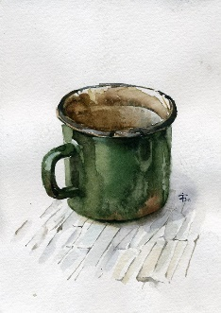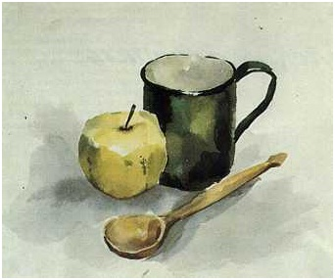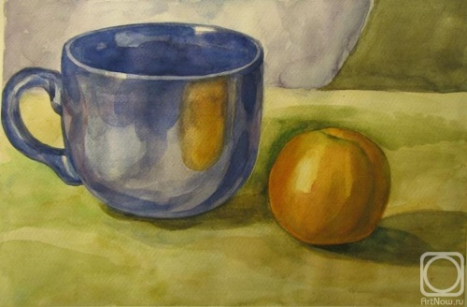 | 6 часов
II четверть – 8 учебных недель

1-2 | Этюд металлического предмета, имеющего в основе цилиндрическую форму и фрукта. Гризайль.  1 занятие - построение и начало работы в материале.  2 занятие – детальная проработка в тоне, обобщение. | Этюд металлического предмета, имеющего в основе цилиндрическую форму и фрукта. Натюрморт из алюминиевого бидона и сливы (темного яблока). Акварель, гризайль, формат А-3 с полями.  Задачи:  - Формирование навыков работы акварельными красками в технике «гризайль»  - Передача объема в акварельной технике.  - Развитие глазомера, чувства пропорций, моторики руки.  - Достижение детализации.  - Стремление к материальности.  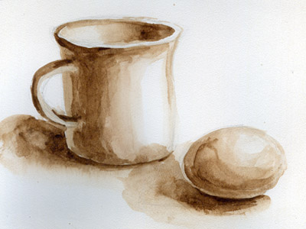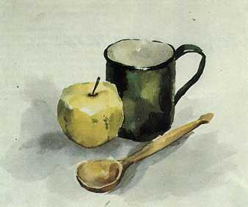  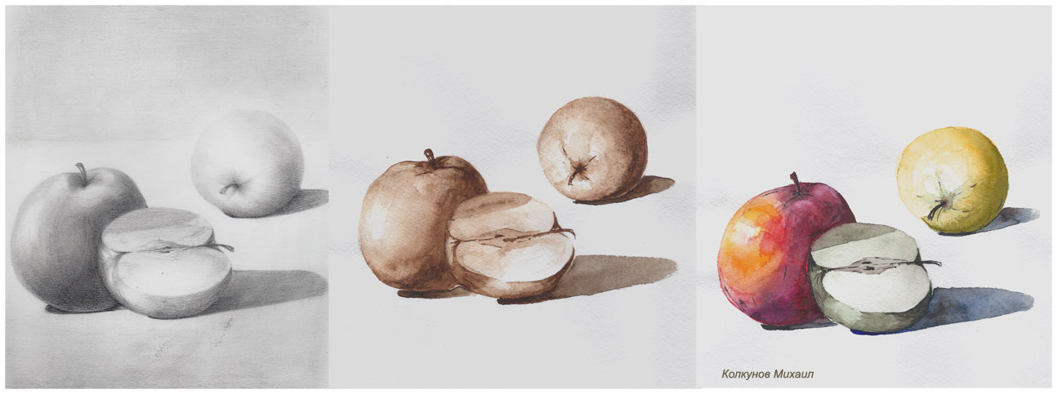 | 6 часов
3-5 | Этюд цветного предмета, имеющего в основе цилиндрическую форму и фрукта.  1 занятие – набросок абриса предметов, начало работы над предметами.  2 занятие – продолжение работы над предметами, работа с отражением на предметах.  3 занятие – завершение работы над предметами, заливка фона. | Натюрморт из эмалированного бидона и сливы (темного яблока). Акварель, формат А-3 с полями.  Задачи:  - Формирование навыков работы акварельными красками в технике лессировки.  - Передача объема в акварельной технике.  - Зависимость собственного цвета предмета от освещения и окружающей среды, роль рефлексов в выявлении изображаемой формы и организации пространства.  - Развитие глазомера, чувства пропорций, моторики руки.  - Достижение детализации.  - Стремление к материальности.  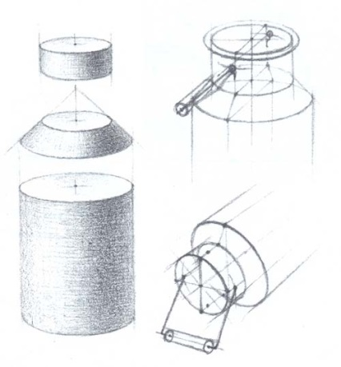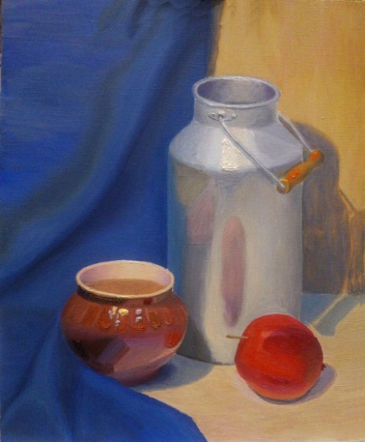 | 9 часов
6-7 | Натюрморт из предметов, имеющих отражающие поверхности.  1 занятие – набросок абриса предметов, начало работы над предметами в материале.  2 занятие – завершение работы над предметами, заливка фона. | Натюрморт из елочных игрушек (не больше трех) или других схожих по степени отражения предметов. Фон нейтральный, однотонный, без складок. Акварель, формат А-4 с полями.  Задачи:  - Формирование навыков работы акварельными красками в технике лессировки.  - Передача объема в акварельной технике.  - Зависимость собственного цвета предмета от освещения и окружающей среды, роль рефлексов в выявлении изображаемой формы и организации пространства.  - Развитие глазомера, чувства пропорций, моторики руки.  - Достижение детализации.  - Стремление к материальности.  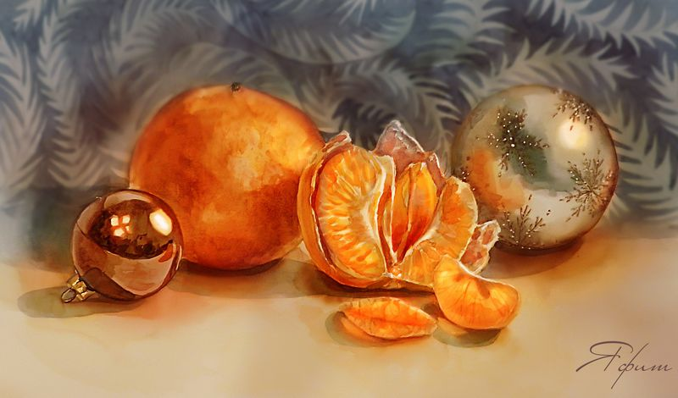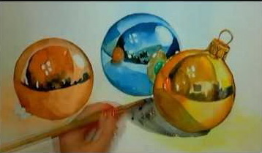 | 6 часов
8 | Этюд мелких предметов. | Зарисовки конфет, батончиков и т.д. Акварель, формат А-4/А-5 с полями.  Задачи:  - Закрепление навыков передачи объема посредством тона, светотеневой моделировки формы.  - Передача материальности предметов.  - Закрепление навыка изображения эллипсов.  - Развитие глазомера, чувства пропорций, моторики руки.  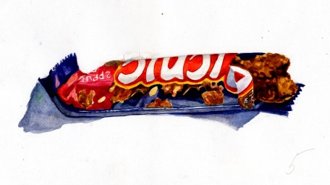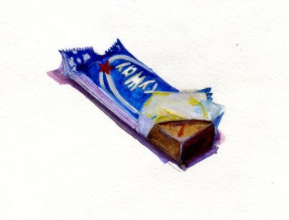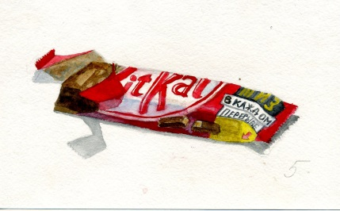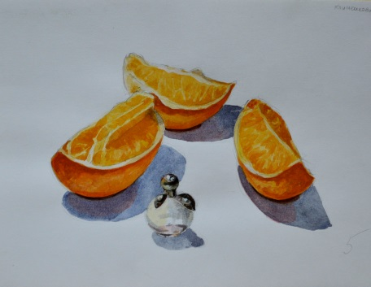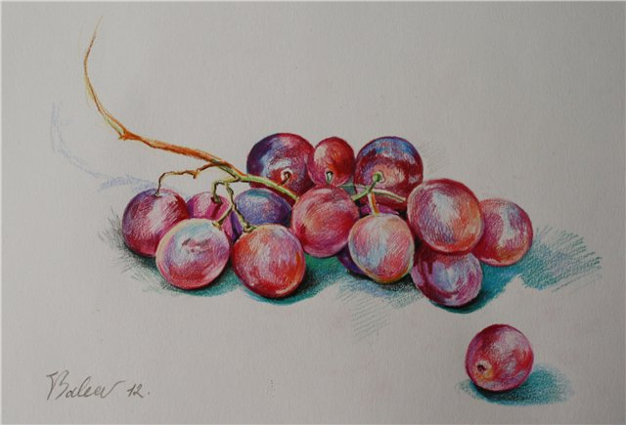  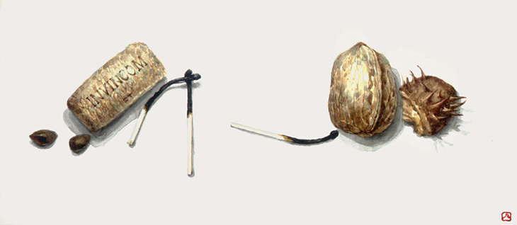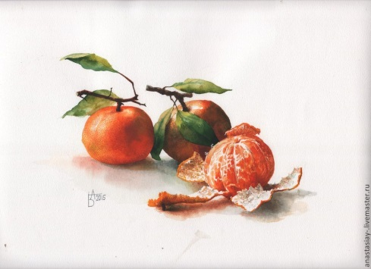  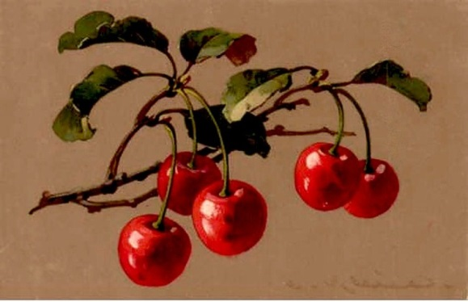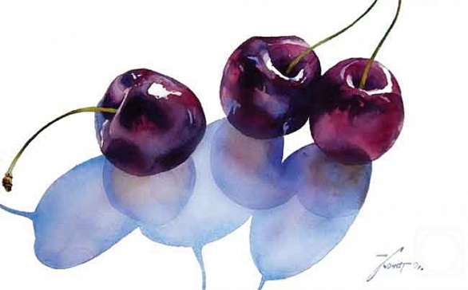 | 3 часа
III четверть – 10 учебных недель

1-3 | Влияние предметно-пространственной среды на изменение нейтрального локального цвета предмета.  1 занятие – алюминиевая кружка на цветном фоне: красный.  2 занятие – алюминиевая кружка на цветном фоне: синий.  3 занятие – алюминиевая кружка на цветном фоне: зеленый. | Три этюда алюминиевой кружки с вишней или другой ягодой округлой формы на разных активных драпировках. Ягода должна также рефлексировать с кружкой. Акварель, А-4, с полями.  Задачи:  - Формирование навыков работы акварельными красками.  - Проблема передачи неглубокого пространства в живописи натюрморта.  - Влияние предметно-пространственной среды на изменение собственного цвета предмета.  - Отличие локального цвета предмета от цвета предмета, обусловленного средой.  - Светотеневая моделировка формы.  - Формирование навыков работы акварельными красками.  - Сочетание приема заливок и приема вливания цвета в цвет  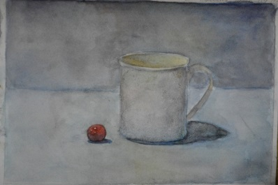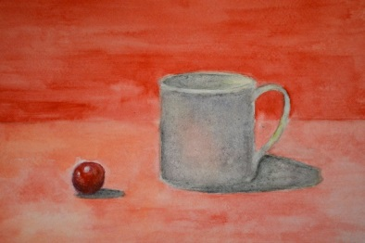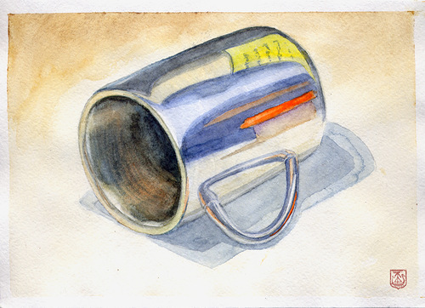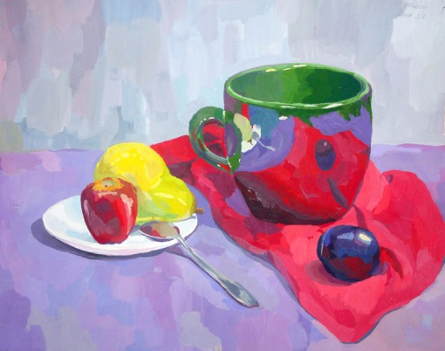 | 9 часов
4-5 | Этюд двух кубиков. Гризайль. | Натюрморт, состоящий двух кубиков разных по тону и размеру. Фон нейтральный, однотонный. Акварель, гризайль, формат А-3 с полями.  Задачи:  - Формирование навыков работы акварельными красками в технике лессировки в технике гризайль.  - Передача объема и пространства.  - Зависимость собственного цвета предмета от освещения и окружающей среды, роль рефлексов в выявлении изображаемой формы и организации пространства.  - Развитие глазомера, чувства пропорций, моторики руки.  - Стремление к материальности.  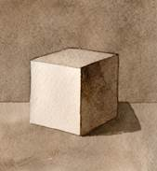 | 6 часов
6-7 | Этюд кубика и фрукта.  1 занятие – построение предметов, начало работы над предметами в материале.  2 занятие – завершение работы над предметами, заливка фона. | Натюрморт из яркого кубика и фрукта (яблоко, груша). Фон хроматический, не яркий. Акварель, формат А-4.  Задачи:  - Формирование навыков работы акварельными красками в технике лессировки.  - Передача объема и пространства.  - Зависимость собственного цвета предмета от освещения и окружающей среды, роль цветовых изменений на гранях локально окрашенного куба.  - Развитие глазомера, чувства пропорций, моторики руки.  - Стремление к материальности.  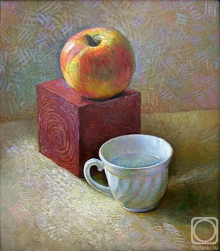 | 6 часов
8-9 | Этюд белого предмета цилиндрической формы и фрукта.  1 занятие – построение предметов, начало работы над предметами в материале.  2 занятие – завершение работы над предметами, заливка фона. | Натюрморт с белой керамической кружкой и фруктом (двумя фруктами). Акварель, формат А-3 с полями.  Задачи:  - Формирование навыков работы акварельными красками в технике лессировки.  - Приобретение опыта изображения белого предмета акварелью.  - Передача объема и пространства.  - Зависимость собственного цвета предмета от освещения и окружающей среды, роль рефлексов в выявлении изображаемой формы и организации пространства.  - Развитие глазомера, чувства пропорций, моторики руки.  - Стремление к материальности.  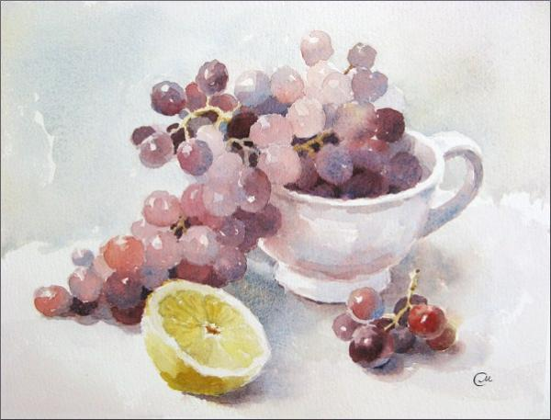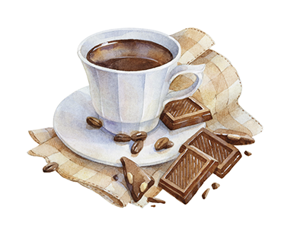 | 6 часов
10 | Этюд чучела птицы. | Чучело птицы должно быть не сложным. Без фона. акварель, формат А-3 с полями.  Задачи:  - Выявление конструктивных особенностей анатомии птицы;  - Закрепление навыков передачи объема посредством тона, светотеневой моделировки формы;  - Передача материальности пера.  - Развитие глазомера, чувства пропорций, моторики руки.  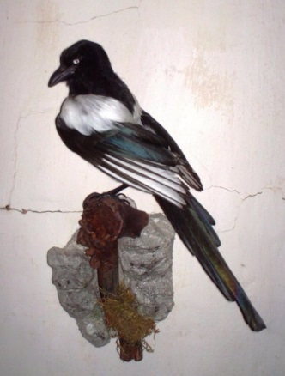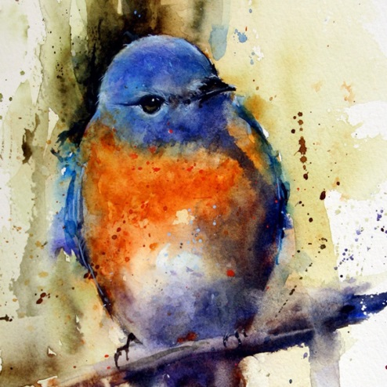 | 3 часа
IV четверть – 6 учебных недель

1-4 | Итоговая работа: натюрморт из трех предметов в теплой или холодной гамме.  1 занятие – построение предметов, начало работы над предметами в материале.  2-3 занятие – продолжение работы в материале.  4занятие – завершение  работы над предметами, заливка фона. | Натюрморт из крынки, эмалированной кружки и фрукта в единой колористической гамме (теплая или холодная). Акварель, формат А-3 с полями.  Задачи:  - Обобщение умений и навыков работы в акварели за 1 год обучения. | 12 часов
5-6 | Этюды растений.  1 занятие – построение предметов, начало работы над предметами в материале.  2 занятие – завершение работы над предметами, заливка фона. | Этюд веточки с цветами или фрагмента домашнего растения, полевого цветка. Без фона. Акварель, формат А-5/А-4 без полей.  Задачи:  - Знакомство со строением растений;  - Развитие глазомера, чувства пропорций, моторики руки.  - Стремление к материальности, подробности  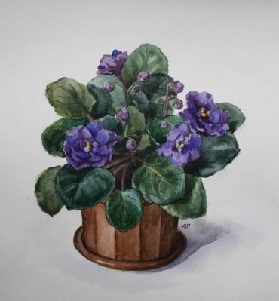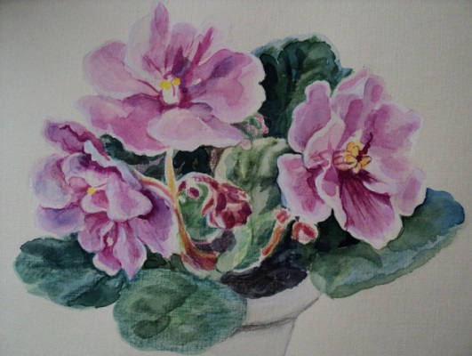 | 6 часов
 | ИТОГО | 33 уч.недели | 99 часов

